Kiev - Gorodetsky Huis
- Het huis dat aan het begin van de 20e eeuw werd gebouwd door de architect Vladislav Gorodetsky is een van de vreemdste van Kiev.
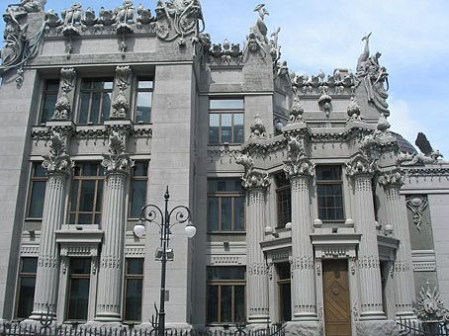
- Het huis is van binnen en van buiten versierd met honderden, soms vreemde figuren: maagden gezeten op vissen, olifanten, neushoorns, antilopen, kikkers, salamanders, adelaars en slangen.
- Deze zogeheten chimaera’s zijn gemaakt van cement, destijds een nieuw bouwmateriaal. Gorodetsky had aandelen in cementfabrieken en hij zou die versieringen dan ook hebben aangebracht om de vraag naar cement te stimuleren.
- Er zijn ook vele andere verhalen, die al meten in omloop kwamen na voltooiing van dit vreemde huis.
- Zo zou Gorodetsky gek zijn geworden van verdriet na de dood van zijn dochter, die zichzelf verdronk in de Dnjepr. Daarom bracht hij de vreemde figuren aan.
- Een ander verhaal is dat Gorodetsky het huis bouwde om aan te tonen dat hij een goede architect was.
- Het huis staat namelijk op de rand van een steile helling en de constructie was dan ook een behoorlijke uitdaging. Gorodetsky slaagde, maar inmiddels zijn er wel scheuren in de voorgevel ontstaan en er zijn maatregelen nodig om te voorkomen dat het huis de helling afglijdt.
- In 1913 was Gorodetsky gedwongen het huis te verlaten, omdat hij niet langer aan zijn financiële verplichtingen kon voldoen.
- Volgens de overlevering sprak hij toen een vloek uit over het huis: alleen zijn nakomelingen zouden er gelukkig kunnen zijn.
- Iedere andere bewoner zou in het ongeluk worden gestort. Dit verhaal werd nog versterkt door het feit dat iedere onderneming die daarna (een deel van) het pand huurde bankroet ging, werd bestolen, of werd opgeheven.
Gorodetsky Huis
Adres: Bankovaya Straat 10

